**实验一 第一个android程序和Activity的生命周期**

**姓名：罗浩 班级：软件工程2002**

## 一、实验目的：

生成运行第一个Android程序，熟悉了解Android手机开发平台的基本构成和使用方法，熟悉Android应用程序项目的基本文件目录结构，了解开发环境提供的各种工具的基本用法。

在Activity中重载下9种事件函数（注意区分声明周期回调函数和普通回调函数），在调用不同函数时使用LogCat的控制台中输出调用日志。掌握Activity在启动、停止和销毁等不同阶段，9种重载函数的调用顺序，并掌握Android调试工具LogCat的使用方法。

实验工具：

Android studio

## 二、实验内容：

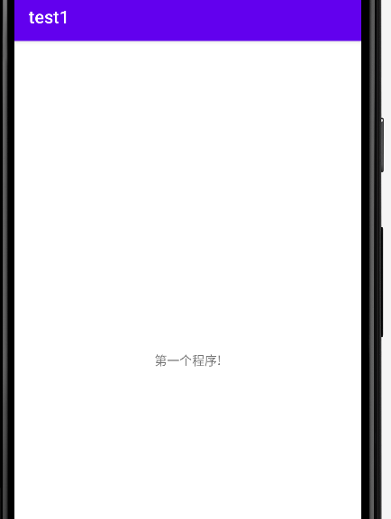1.使用Android studio生成第一个Android应用程序，并在AVD上运行

2.熟悉Android应用程序的基本文件结构

3.了解使用开发环境各种工具的基本用法

4.在activity中增加生命周期函数，通过log命令在LOGCAT中输出日志信息。具体步骤参阅课本第四章内容，分析程序的运行流程，思考Activity运行状态与生命周期的关系。注意分析不同情况下生命周期函数的运行顺序：

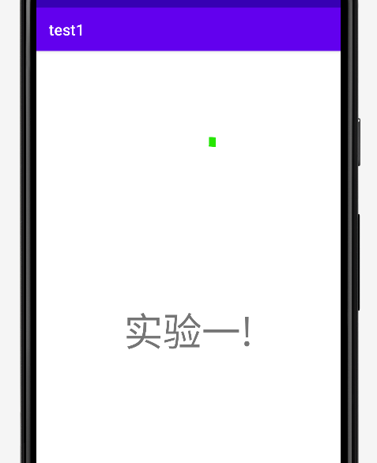1.正常启动与关闭

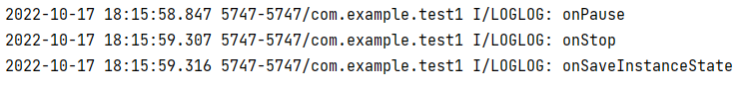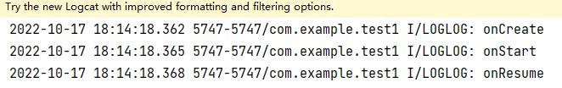

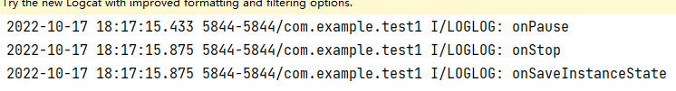2.切换其他程序

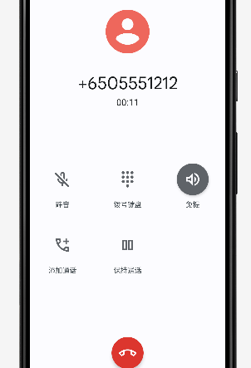3.程序运行中，电话呼入

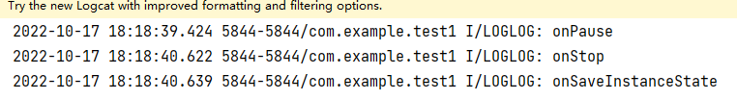

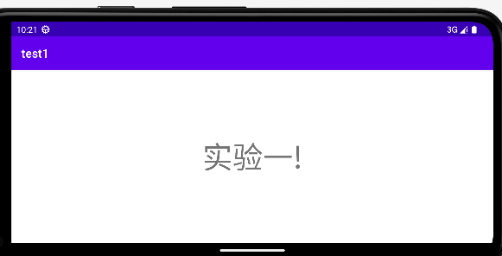4.程序运行中，旋转屏幕

5.可自由添加不同的事件

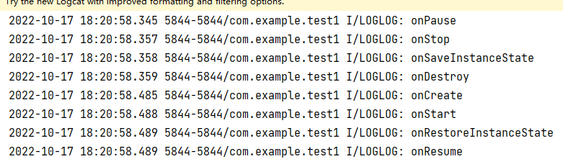

## 三、实验总结

这次实验是比较简单的，最主要的就是Activity组件的回调函数，可以轻松的完成。这是实验的主要时间花费在了软件的安装上。因为之前学习javaEE，使用了激活工具，导致环境变量中一直存在激活工具的jar文件，Android环境总是打不开，在网上找了很多方法也没有成功，期间都想着要重装系统了。好在网上找了几个小时后发现，命令行运行studio.bat可以查看错误信息，才发现是激活工具的问题，删除后，成功打开了Android studio，完成了这次实验。